本文主要专注于作用域。
Points:
- 符号解析（LEGB原则）
Python的编译过程包括解析源文件，将其中所有的符号都换成它们对应的值。源文件中的符号包括：变量名，函数名，类名，方法名，模块名等。
LEGB原则：当引用某个符号时，Python会依次搜索4个作用域，首先是本地作用域，然后是上一层结构中def或lambda的本地作用域（嵌套函数），再次是全局作用域，最后是内置作用域（即包含在__builtin__模块中的所有全局符号），并且只要符号找到了，就会立刻停下来。
注：在Python中，类、函数、module都对应着一个独立的名字空间。一个py文件对应一个module。
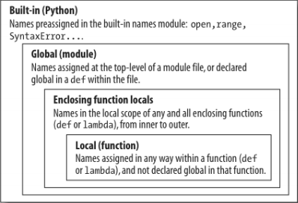
- 符号解析实现
我们知道，python应用程序的执行都是从主模块文件开始的。Python的运行时环境如图所示：
Python虚拟机中一个进程状态信息是由PyInterpreterState对象表示，一个进程对应一个PyInterpreterState对象；线程状态信息的抽象是通过PyThreadState对象表示，一个线程对应一个PyThreadState对象。Python中的一个线程就是操作系统中的一个原生线程。
一个Python虚拟机可以有多个逻辑上的PyInterpreterState对象(多个进程)，但在通常情况下，一个Python虚拟机只有一个PyInterpreterState对象（一个进程），但是该PyInterpreterState对象维护了一个或多个PyThreadState对象（多个线程）。每个PyThreadState对象都维护一个栈帧列表，与该线程中的函数调用对应，每个线程都有个frame指针，指向当前栈帧：
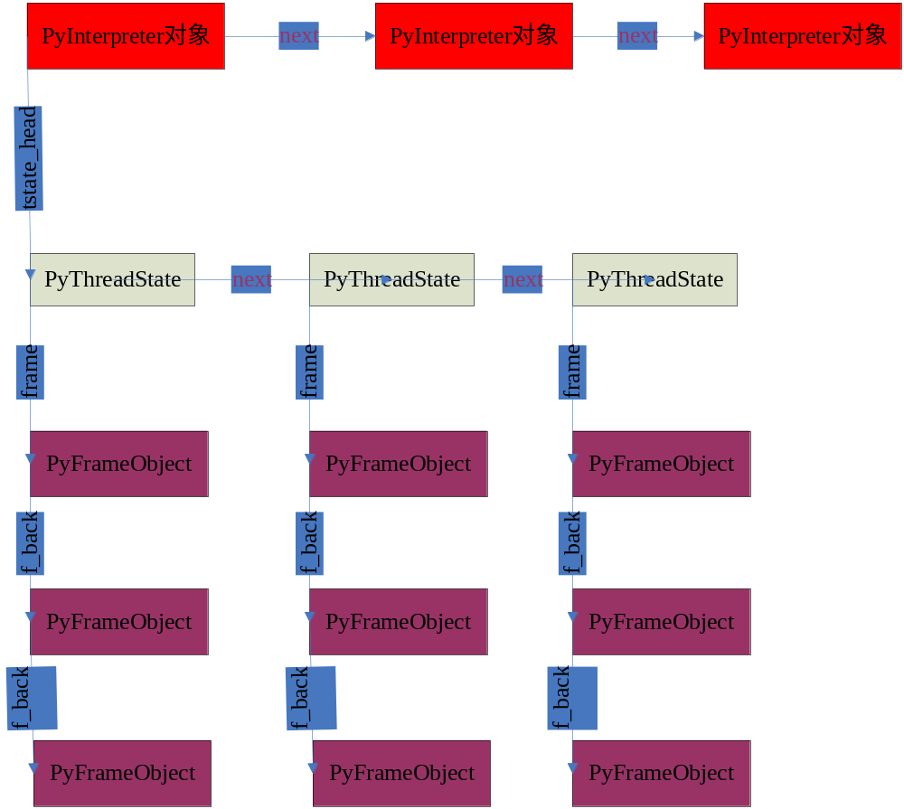
当我们在命令行输入python main.py时，shell会创建一个进程供python解释器运行，在这个进程环境中，解释器先对主模块文件main.py进行编译(或直接读取相应pyc文件)，编译结果就是一个PyCodeObject对象，然后生成一个PyInterpreterState对象表示当前进程，一个PyThreadState对象表示当前主线程，并为主模块文件创建一个PyFrameObject，接着开始执行main.py中的语句：
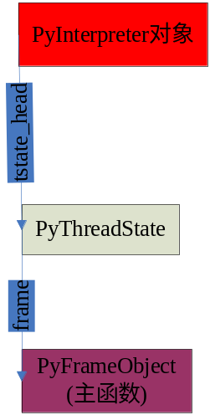
当mian.py中调用另一个函数时，解释器会创建另一个PyFrameObject，并将当前线程的frame指针指向新的PyFrameObject，这时当前帧就变成了新函数的帧了：
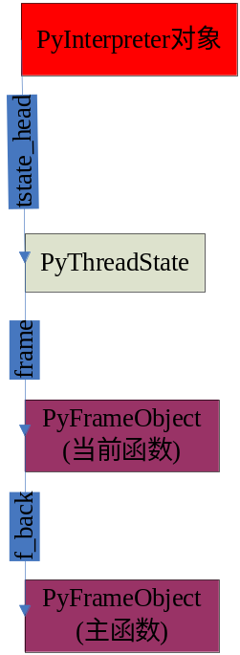
当该函数调用完成后，就将该PyFrameObject释放，并从帧链表中移除，并将当前线程的frame指向主模块文件的PyFrameObject。
python语句要么在函数中，要么是全局的语句，对于全局的语句，其对应的栈帧就是当前模块文件的栈帧。无论是哪种都有一个栈帧，而语句执行时的符号解析就是利用表示当前栈帧的PyFrameObject结构：
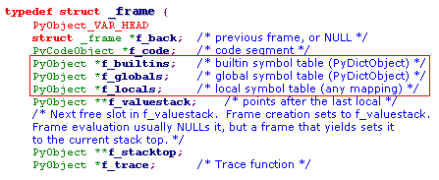
每个PyFrameObject结构都有3个指针，f_builtins, f_global, f_locals，它们分别指向builtin符号映射表（builtin名字空间），全局符号映射表（全局名字空间）和本地符号映射表（本地名字空间）。对于模块文件的PyFrameObject来说，f_global和f_locals都指向全局符号映射表，而其他函数的PyFrameObject中，f_global指向全局符号映射表，而f_local为一个空的符号表。全部函数的ｆ_builtins都指向built_in符号映射表。
当执行代码时遇到不知道的符号，就会先从当前函数帧的本地名字空间中查找，如果没有找到，则在全局名字空间中查找，最后是builtin名字空间：
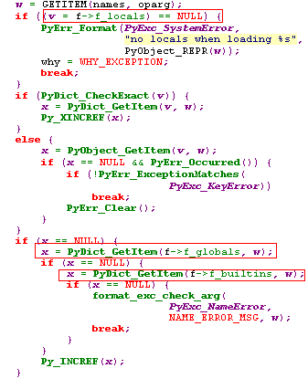
当全局的赋值语句都会将符号和对应的值加入到全局名字空间中：
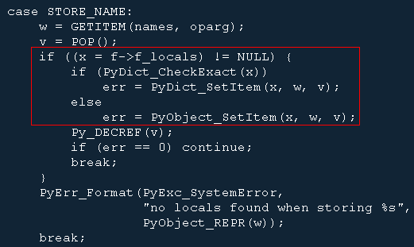
我们看到代码中将名字放入了模块文件栈帧的f_local中，殊不知，模块文件栈帧的f_local和f_global都是指向全局名字空间，tricky！

Notes：
全局名字空间的概念是对当前模块文件来说的。具体的实现就是每个模块文件都对应一个PyFrameObject，它对应于模块文件中的全局语句，而该PyFrameObject中的三个指针就很重要了：
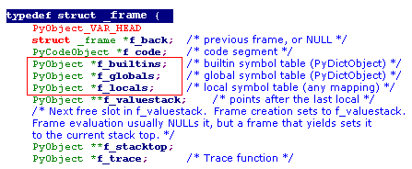
模块文件的PyFrameObject，其f_globals和f_locals指向相同的dict，该dict实际上就是该模块文件对应模块对象的dict。而函数或类方法的PyFrameObject，其f_globals为相应PyFunctionObject中的func_globals所指向的dict，即该函数定义所在的模块对象的dict，f_locals为一个空的dict。
当import模块时，因为import这个模块会执行该模块中的全局语句，所以在执行该模块全局语句时，会创建一个新的PyFrameObject，然后分配一个dic对象，其f_globals和f_locals同时指向该dict。接着执行该模块全局语句，执行def，class等语句创建PyFunctionObject、PyClassObject对象，然后将符号映射到该dict中。无论是全局函数还是类中的方法都是用PyFunctionObject表示的，该对象中记录了global名字空间：
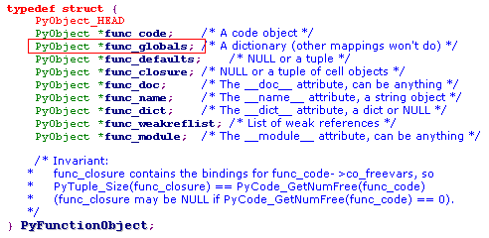
当我们调用其他模块的函数时，通常会为该函数生成一个PyFrameObject，该PyFrameObject的全局名字空间(f_globals)就是PyFunctionObject中func_globals所指向的dict。某个函数的嵌套函数，其func_globals所指也是所在模块对象的dict。

整理一下：
一个Python程序编译为了一个PyCodeObject结构，它里面含有该程序执行所需的全部静态信息（字节码——co_code字段，闭包实现——co_freevars和co_cellvars字段）。
注：PyCodeObject是个嵌套结构，每个函数或类方法都有一个PyCodeObject结构，里面包含该函数或方法执行所需的全部静态信息。
光是这些静态信息远远不够，为了让程序能够执行，需要更多的动态信息（上下文），这时PyInterpreterState和PyThreadState对象被抽象出来模拟进程和线程，每个线程中的调用链就是PyFrameObject，当调用一个函数时，会为这个函数生成一个PyFrameObject，模拟一个栈帧。符号解析就是通过该PyFrameObject中的f_globals, f_locals, f_builtins。
为什么要存在PyFunctionObject呢？为了符号解析，每个方法名或函数名对应的就是一个PyFunctionObject，PyFunctionObject里有该函数或方法所对应的PyCodeObject结构(func_code字段)和相应的全局名字空间（func_globals字段）。
注：当调用一个方法或函数时，会生成一个PyFrameObject，然后将该PyFrameObject的f_globals字段赋值为该函数对应PyFunctionObject中func_globals字段, 将PyFrameObject的co_code字段赋值为PyFunctionObject中的func_code字段。func_globals ---> f_globals，func_code ---> co_code。
为什么要存在PyModuleObject呢？还是为了符号解析，import语句中的符号名对应的就是一个PyModuleObject，(e.g. import dis, dis说对应的就是一个PyModuleObject）

注：所谓的指令码，就是char*的字符码。
- 函数中的局部变量与闭包
在主函数中的符号都是在全局命名空间中。
我们知道非主函数f_locals指向的符号表是空的，也就是说local名字空间并不存在，也就是说访问非主函数的局部变量不是动态的查找符号表，而是利用静态的方法，因为函数中的局部变量总是固定不变的，所以编译时就能确定局部变量使用的内存空间的位置，也就能确定访问局部变量的字节码指令如何访问内存。
一个PyFrameObject对应的内存布局图如下所示：
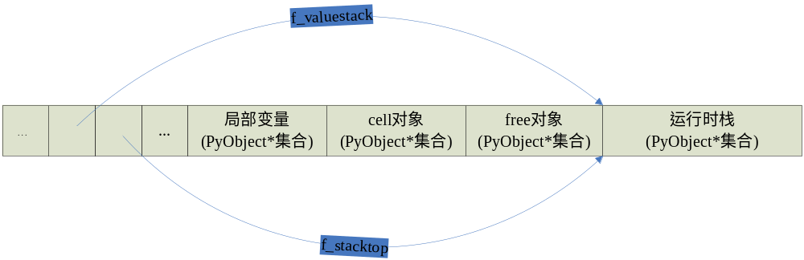
每当调用一个非主函数时，就开始建立该函数的帧环境，包括生成一个PyFrameObject对象，并为局部变量分配空间(函数体里的赋值语句)，参数的赋值，closure闭包的处理（cell对象和free对象，参见注1），接着再执行函数的字节码。
注1:
co_cellvars: 一个tuple，保存嵌套的作用域中使用的变量名集合(外层函数的cell对象集合)；
co_freevars: 一个tuple，保存使用了外层作用域中的变量名集合(内层函数的free对象集合)；
- 举例：
主函数的源代码如下：
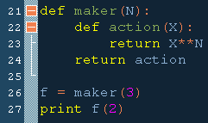
- 在生成了主函数的PyFrameObject（以main标示）后，主函数会执行21,26,27，当执行21时，会生成一个函数对象，对应的符号名为maker，将该符号加到main.f_locals中（main.f_locals与main.f_globals指向同一个名字空间）；
- 接着调用函数maker(3),这时会生成maker函数的PyFrameObject(以maker标示)，并为局部变量分配空间，参数的赋值（N），closure闭包的处理，接着就执行maker的函数体：22,24，22将定义一个action符号，并加入到maker栈帧的运行时栈中，对应的一个值为一个函数对象，24是返回这个函数对象（从运行时栈取出）。回到26，将符号f加入main.f_locals中，并其value为action函数对象；
- 调用f(2),f符号对应的是action函数对象，这时会生成action函数的PyFrameObject(以action标示)，并为局部变量分配空间，参数的赋值（X），closure闭包的处理，接着就执行action的函数体：23。.

